* + **Materiais**

**Área para a aplicação e análise do trabalho**

A área de estudo compreende os 399 municípios do Estado do Paraná, Brasil, (Figura 1), localizados entre as Longitudes 48°2'W e 54°38'W e Latitudes 22°29'S e 26°43'S.

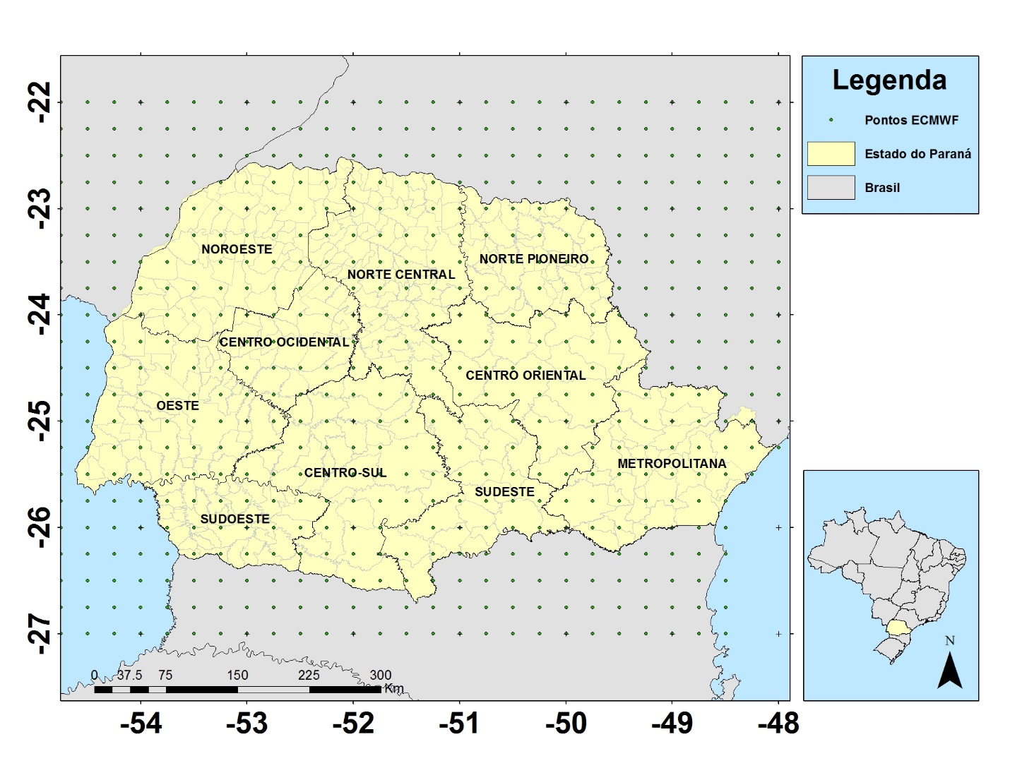

**Figura 5 Mapa de localização do estado do Paraná e da localização dos dados disponibilizados pelo ECMWF.**

**Dados de sensoriamento remoto**

**Mapeamento**

O mapeamento das culturas será basicamente realizado a partir de análises temporais de índices de EVI provindas do sensor Modis, utilizando a metodologia descrita em Souza (2013). As culturas que serão utilizadas na implementação, ou seja, que serão inicialmente suportadas pelo software serão os cultivares soja, milho, trigo e milho safrinha. Uma básica análise de 2 alvos pelo perfil EVI pode ser observada na Figura 6.

**Figura 6 Perfis EVI com 2 ciclos anuais/1 ciclo anual**

O cultivar soja foi escolhido para a aplicação e teste do software devido à grande representação no estado, para mapeamento dessa cultura será utilizada a máscara de soja do ano-safra 2011-2012 proposta por Souza (2013). Esta máscara foi obtida por sensoriamento remoto através do índice de vegetação EVI (imagens Modis).

A máscara será utilizada de forma que as determinações de balanço hídrico (BHFAO e BHTM) sejam feitas apenas nas áreas com cultivo de soja (Figura 7).

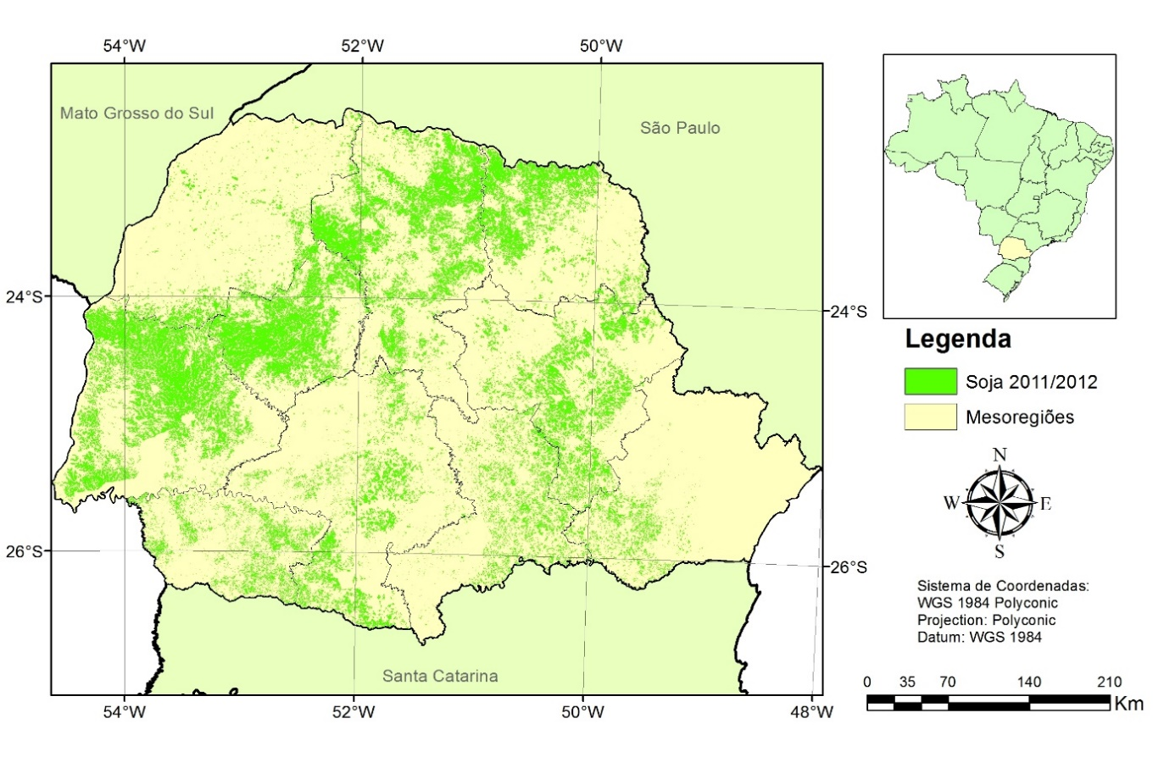

**Figura 7 Área de soja para o ano safra 2011/2012. (Richetti, 2015)**

**Determinação de Datas da Cultura**

A determinação das datas de semeadura, máximo desenvolvimento vegetativo e colheita será realizada segundo a metodologia proposta por Becker (2013) e Grzegozewski et al. (2013), que obtiveram as mesmas partir de séries espectro-temporais do índice de vegetação EVI, provindos de imagens Modis. Da mesma forma que no mapeamento, as culturas inicialmente suportadas pelo software serão os cultivares soja, milho, trigo e milho safrinha.

Para determinação das datas de cultivo da soja (Figura 8), serão utilizadas as imagens geradas por Becker (2013) e Grzegozewski et al. (2013). Estas datas serão utilizadas para a determinação dos decêndios na realização dos balanços hídricos e estarão disponíveis em formato raster onde, na imagem de semeadura o valor de cada pixel corresponde a data de semeadura e na de colheita à data de colheita.

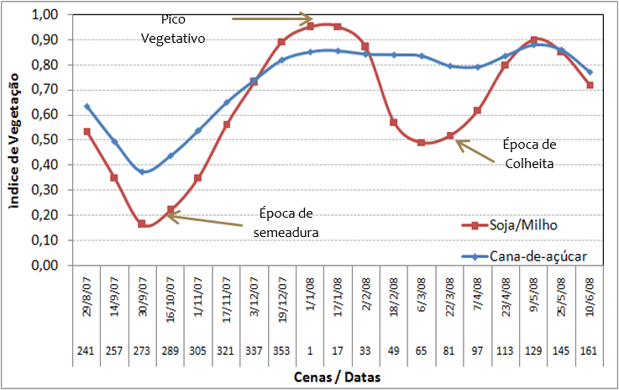

**Figura 8 Perfil temporal do índice de vegetação EVI de culturas agrícolas. Adaptado de Souza (2013); Richetti (2015)**

**Determinação da CAD**

A CAD é o intervalo de umidade do solo entre a capacidade de campo (CC%) e o ponto de murcha permanente (PMP%), tais dados dependem do tipo de solo de cada região (Richetti, 2014). Assim, serão utilizadas informações da capacidade de armazenamento de água do solo (CAD) geradas, conforme Farias et al. (2000) (

Tabela 1), a partir dos tipos de solo obtidos do Novo Mapa de Solos do Brasil (EMBRAPA, 2011). Determinando assim, o valor de CAD para o estado do Paraná (Figura 9).

**Tabela 1 Capacidade de retenção de água no solo (CAD) para diferentes tipos de solo**

|  |  |
| --- | --- |
| Tipo de Solo | CAD (mm) |
| Neossolo Quartzarênico  Neossolo Flúvico de textura arenosa. | 50 |
| Latossolo Vermelho-Amarelo  Latossolo Vermelho (menos de 35% de argila)  Neossolo Litólico | 70 |
| Luvissolos  Argissolos  Nitossolos  Latossolos (exceto Latossolo Vermelho com menos de 35% de argila)  Cambissolos  Neossolo Flúvico de textura média a argilosa. | 100 |

FONTE: Adaptada de Embrapa (1999); Farias et al. (2000)

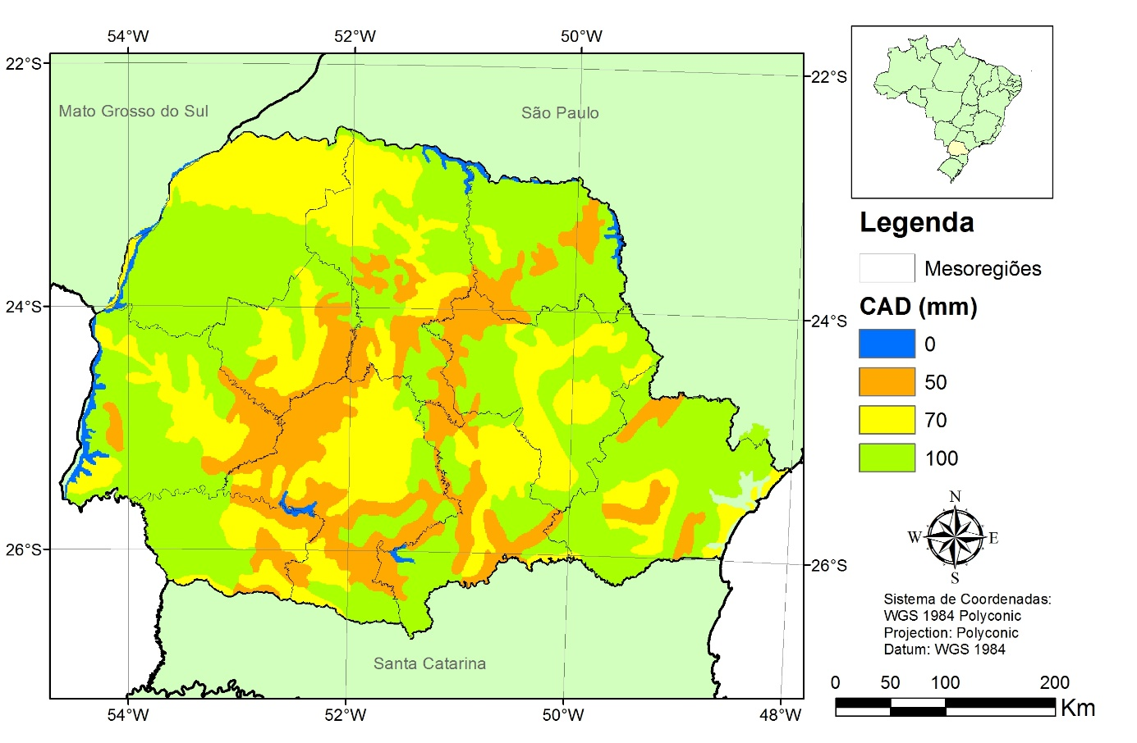

**Figura 9 Valores de CAD (mm) para o estado do Paraná. (Richetti, 2015)**

**Dados agrometeorológicos**

Os dados agrometeorológicos precipitação pluvial (mm), temperatura média do ar (°C) e evapotranspiração de referencia (ET0, mm) serão obtidos do ECMWF (Figura 5) em formato vetorial.

**Dados da cultura**

Os dados da cultura da soja, como profundidade do sistema radicular e coeficientes da cultura (*kc, ky, p*) serão obtidos do boletim nº 56 da FAO (ALLEN et al., 1998).

A cultura da soja foi considerada como padrão conforme descrita e caracterizada por Allen et al. (1998) (Tabela 2). Os coeficientes da cultura (*kc*) são apresentados para o estádio inicial, médio e final. Já o coeficiente de produtividade (*ky*), de profundidade máxima das raízes (Zr, em metros) e o fator de esgotamento *p* são fixos para todo ciclo da cultura. Estes valores serão fornecidos ao sistema da mesma forma, tabelados, apresentada.

**Tabela 2 Valores de referência para cultura da soja.**

|  |  |  |  |  |  |  |
| --- | --- | --- | --- | --- | --- | --- |
| Culturas | Kc inicial | Kc médio | Kc final | Zr max | Ky | p |
| Soja | 0,40 | 1,15 | 0,50 | 0,60 | 0,80 | 0,50 |
| Milho | 0,40 | 1,20 | 0,60 | 1,00 | 0,80 | 0,55 |
| Trigo (Inverno) | 0,70 | 1,15 | 0,25 | 1,50 | 1,05 | 55 |

Fonte: Adaptado de ALLEN et al.(1998), Richetti (2015).

Os valores de kc e Zr (Tabela 3) utilizados foram atribuídos de acordo com o estádio fenológico de desenvolvimento da cultura, conforme metodologia apresentada por Johann (2012). Desta forma, considera-se que a cultura possui características diversas em suas diferentes fases, ou seja, a cultura possui maiores necessidades em seu florescimento do que em seu estabelecimento. Estes valores ponderados para os cultivares milho e trigo ainda não foram levantadas más serão incorporados.

**Tabela 3 Valores de referência ponderados por estádio fenológico das culturas de soja e milho.**

|  |  |  |  |  |  |
| --- | --- | --- | --- | --- | --- |
|  | Estádio de desenvolvimento das culturas | | | | |
| Cultura | Estabelecimento | Vegetativo | Florescimento | Enchimento de Grãos | Colheita |
|  | Kc | | | | |
| Soja | 0,40 | 0,80 | 1,15 | 0,80 | 0,50 |
|  | Zr | | | | |
| Soja | 0,10 | 0,25 | 0,60 | 0,60 | 0,60 |

Fonte: Adaptado de Allen et al. (1998).

**Te**c**nologias**

**Python**

A linguagem de programação que será utilizada para construir o software proposto será a linguagem Python utilizada, em sua distribuição 2.7.9, por fornecer maior compatibilidade com diversas distribuições de bibliotecas interessantes ao escopo do software. Esta pode ser encontrada e baixada aqui: https://www.python.org/downloads/release/python-279/.

**GDAL**

A biblioteca de tradução e abstração de rasters e vetores que será utilizada será a GDAL, em sua distribuição GDAL-111-1600-x64-core.msi que pode ser encontrada e baixada aqui: http://www.gisinternals.com/query.html?content=filelist&file=release-1600-x64-gdal-1-11-1-mapserver-6-4-1.zip. Esta versão consiste em um instalador genérico para os componentes do núcleo (core) da GDAL. Este core, fornece diversos recursos de linha de comando que serão utilizados no software como interpolação e outros.

**Bibliotecas diversas**

Entre bibliotecas que serão utilizadas na construção do software, foram identificadas, até o momento, as seguintes:

* Pip: utilizada para fazer download e atualização de outras bibliotecas;
* GDAL: tradução e abstração de rasters e layers;
* Rasterio e Fiona: funcionam em conjunto com a GDAL, são bibliotecas I/O (entrada e saída), para leitura edição e gravação de arquivos georeferenciados, Rasterio para rasters (matrizes) e Fiona para shapes(vetores), também fornece recursos para álgebra de rasters e shapes;
* PyQt4: desenho e formatação de User Initerfaces (UI), fornece uma série de recursos e componentes visuais para elaboração das telas de software para interação com o usuário.

**Eclipse**

Eclipse é uma IDE (IntegratedDevelopmentEnvironment), ela fornece um ambiente para programação e diversos recursos que serão aplicados para a otimização do processo de implementação e teste do software. A versão que será utilizada será a Eclipse Luna, que pode ser encontrada e baixada aqui: https://eclipse.org/downloads/.

**Qt Designer**

Qt Designer é uma das ferramentas fornecidas pela Qt. Utilizada para construção de UI, ela fornece um código único descritivo de interface. A versão utilizada é a 4.5.1. Ela será utilizada para desenhar as interfaces de usuário.